МИНИСТЕРСТВО ОБРАЗОВАНИЯ РЕСПУБЛИКИ БЕЛАРУСЬ

УЧРЕЖДЕНИЕ ОБРАЗОВАНИЯ
«БРЕСТСКИЙ ГОСУДАРСТВЕННЫЙ ТЕХНИЧЕСКИЙ УНИВЕРСИТЕТ»

Кафедра «Интеллектуальные информационные технологии»
ТЕМА: Разработка программы выполнения комплексной миссии: поиск объекта и его маркировка в симуляторе АНПА
ПОЯСНИТЕЛЬНАЯ ЗАПИСКА К КУРСОВОЙ РАБОТЕ
ПО ДИСЦИПЛИНЕ “Математические основы интеллектуальных систем”

КР.ИИ28.240152- 01 81 00

Листов 43

Руководитель Козинский А. А.
Выполнил Олексюк И. В.

2026
СОДЕРЖАНИЕ
ВВЕДЕНИЕ.................................................................................................................4
1 СИСТЕМНЫЙ АНАЛИЗ И ПОСТАНОВКА ЗАДАЧИ НА РАЗРАБОТКУ ПРОГРАММЫ КОМПЛЕКСНОЙ МИССИИ..........................................................6
1.1 Анализ возможностей симулятора MUR IDE и библиотеки pymurapi для реализации всех этапов миссии.................................................................................6
1.2 Анализ предметной области: типовые миссии АНПА (поиск объектов, инспекция, маркировка).............................................................................................7
1.3 Декомпозиция миссии на подзадачи: навигация, обнаружение, целеуказание, управление нагрузкой.................................................................................................8
1.4 Обзор методов компьютерного зрения для обнаружения подводных объектов........................................................................................................................9
1.5 Формализация требований к разрабатываемой программе..............................9
2 ПРОЕКТИРОВАНИЕ АЛГОРИТМОВ И МОДУЛЕЙ ПРОГРАММЫ.............11
2.1 Разработка архитектуры конечного автомата миссии......................................11
2.2 Проектирование модуля навигации и детекции препятствий.........................11
2.3 Проектирование модуля обнаружения объекта на основе YOLOv8..............12
3 РЕАЛИЗАЦИЯ ПРОГРАММЫ И ПРОВЕДЕНИЕ ЭКСПЕРИМЕНТОВ.........14
3.1 Реализация базовых функций управления........................................................14
3.2 Реализация алгоритма навигации.......................................................................15
3.3 Реализация детектора объектов YOLOv8..........................................................15
3.4 Проведение тестовых запусков и анализ результатов......................................17
ЗАКЛЮЧЕНИЕ..........................................................................................................18
СПИСОК ИСПОЛЬЗОВАННЫХ СОКРАЩЕНИЙ................................................19
СПИСОК ИСПОЛЬЗОВАННЫХ ИСТОЧНИКОВ.................................................20
Приложение А. Руководство пользователя
Приложение Б. Программный код ключевых модулей
Перечень графического материала

ВВЕДЕНИЕ
По данным аналитических отчётов в области морской робототехники, использование автономных необитаемых подводных аппаратов (АНПА) ежегодно растёт более чем на 12–15% в секторах инспекции трубопроводов, поиска затонувших объектов и картографирования дна[1]. Очевидно, что при таком увеличении масштаба подводных операций возрастает востребованность в полностью автономных решениях, способных выполнять комплексные миссии без участия оператора.
Развитие систем компьютерного зрения и алгоритмов автоматического управления превращает подводный аппарат в самодостаточную поисковую платформу. Сегодня автоматическое обнаружение цели по цветовым признакам с помощью бортовой камеры позволяет за секунды идентифицировать объект, выполнить прицеливание и произвести маркировку[2]. Это даёт возможность использовать АНПА для выполнения задач, опасных или труднодоступных для человека-водолаза, сохраняя при этом высокую точность и надёжность[3].
Тема: Разработка программы выполнения комплексной миссии: поиск объекта и его маркировка торпедой в симуляторе АНПА
Объект исследования — управление автономным необитаемым подводным аппаратом в симуляционной среде.
Предмет исследования — методы компьютерного зрения (цветовая сегментация HSV) и автоматического регулирования (П-регуляторы) для навигации, обнаружения цели и запуска полезной нагрузки.
Цель курсовой работы: разработать программу на языке Python для АНПА, выполняющую комплексную миссию по поиску объекта, прицеливанию и маркировке торпедой в симуляторе MUR IDE.
Для достижения цели были поставлены следующие задачи:
1. Выполнить анализ предметной области и постановку задачи на разработку программы автономной миссии.
2. Реализовать модуль навигации и стабилизации движения АНПА (движение «змейкой», стабилизация курса и глубины).
3. Реализовать модуль обнаружения объекта на основе цветовой сегментации (HSV-фильтрация).
4. Реализовать модуль прицеливания и управления полезной нагрузкой (запуск торпеды).
5. Реализовать конечный автомат, объединяющий все этапы миссии в единый алгоритм, с логированием ключевых событий.
Условия и ограничения:
- Программа должна выполняться полностью автономно в симуляторе MUR IDE без вмешательства оператора.
- Взаимодействие с аппаратом осуществляется только через библиотеку `pymurapi`.
- Должна быть обеспечена устойчивость к временной потере объекта из поля зрения камеры.
- Программа должна вести логирование ключевых событий миссии.

1 системный анализ и постановка задачи на разработку программы комплексной миссии

1.1 Анализ возможностей симулятора MUR IDE и библиотеки pymurapi для реализации всех этапов миссии
Симулятор MUR IDE представляет собой специализированную среду для разработки и тестирования алгоритмов управления АНПА[4]. Он включает реалистичную физику движения подводного аппарата (инерция, гидродинамическое сопротивление), что означает, что управление не мгновенно и регуляторы должны учитывать запаздывание. Также симулятор предоставляет модели датчиков: глубиномер, компас (курс), высотомер, нижняя и передняя камеры, которые выдают изображение размером 320×240 или 640×480 в зависимости от настроек. Кроме того, в симуляторе реализованы модели исполнительных механизмов: управление мощностью двигателей (левого и правого, мощность задаётся от -100 до +100) и запуск торпеды[4]. Для тестов используется стандартные сцены.
Библиотека pymurapi предоставляет Python-интерфейс для взаимодействия с аппаратом в симуляторе. Основные функции, используемые в работе: `auv.get_image_bottom()` для получения кадра с нижней камеры в виде numpy-массива в формате BGR; `auv.get_depth()` для получения текущей глубины в метрах; `auv.get_yaw()` для получения текущего курса в радианах; `auv.set_motor_power(left, right)` для управления двигателями; `auv.shoot()` для запуска торпеды (возвращает True, если запуск выполнен)[1].
Таким образом, MUR IDE и библиотека pymurapi предоставляют все необходимые средства для реализации заявленной миссии: управление движением, анализ видео, запуск полезной нагрузки. Ограничением является отсутствие реального гидроакустического позиционирования (в симуляторе используются абсолютные координаты).
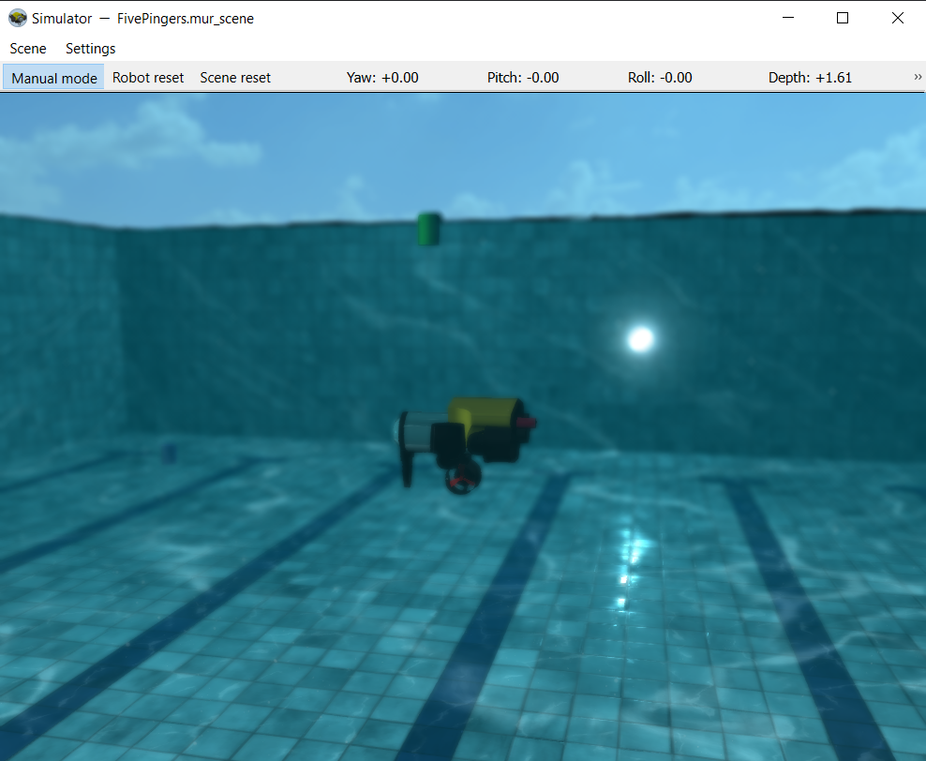

Рисунок 1.1 — Интерфейс симулятора MUR IDE и модель АНПА

1.2 Анализ предметной области: типовые миссии АНПА (поиск объектов, инспекция, маркировка)
Автономные необитаемые подводные аппараты (АНПА) широко применяются в гражданских и военных задачах, где участие человека-водолаза ограничено по глубине, времени или безопасности[3]. К типовым миссиям АНПА относятся:
- Поиск объектов - обнаружение затонувших предметов, трубопроводов, кабелей или условных целей (например, оранжевой сферы в соревновательных задачах)[4]. Поиск обычно ведётся по заданной траектории (галсы, «змейка») с использованием эхолотов, магнитометров или видеокамер. В данной работе используется нижняя камера аппарата, что накладывает требования к высоте над дном: слишком низко - малый обзор, слишком высоко - мелкие детали не видны.
- Инспекция - детальное обследование обнаруженного объекта или подводной инфраструктуры. Требует стабилизации аппарата относительно объекта и длительного удержания позиции[1]. В реальных условиях инспекция может занимать десятки минут, в симуляторе - несколько секунд устойчивого наведения.
- Маркировка - обозначение местоположения объекта для последующего подъёма или визуального контроля. В симуляторах и соревнованиях (например, MUR) маркировка часто выполняется с помощью запуска торпеды, имитирующей установку маркера или выполнение целеуказания[4]. Торпеда в симуляторе - это дискретное действие: после запуска она исчезает из боекомплекта, а на месте попадания визуально отображается маркер.
В рамках данной курсовой работы рассматривается комплексная миссия, объединяющая все три этапа: поиск - обнаружение - маркировка торпедой. Такой подход максимально приближен к реальным сценариям применения АНПА и позволяет отработать навыки интеграции разных подсистем.

1.3 Декомпозиция миссии на подзадачи: навигация, обнаружение, целеуказание, управление нагрузкой
Для системной реализации комплексной миссии была выполнена декомпозиция на следующие функциональные подзадачи:
- Навигация и движение - реализация движения по траектории «змейкой» для покрытия заданного района поиска, стабилизация курса и глубины с использованием П-регуляторов (или ПИД-регуляторов), удержание заданной высоты над дном для обеспечения качественной видеосъёмки. П-регулятор выбран как компромисс между простотой реализации и достаточной точностью для симуляции[4].
- Обнаружение объекта - захват и предобработка кадров с нижней камеры (`get_image_bottom()`), цветовая сегментация в пространстве HSV для выделения целевого объекта, поиск контуров, вычисление центроида и принятие решения об обнаружении (по площади контура). HSV выбран потому, что он отделяет цвет (тон) от яркости, что делает алгоритм устойчивее к изменению освещения[5].
- Целеуказание и прицеливание - переход в режим стабилизации аппарата над объектом, удержание центроида объекта в центральной области кадра с помощью обратной связи по отклонению. Используется тот же П-регулятор, но управляющей величиной становится не заданный курс, а ошибка положения объекта в кадре.
- Управление полезной нагрузкой - выработка сигнала готовности к запуску торпеды, непосредственный запуск торпеды через `auv.shoot()`, логирование факта запуска и контроль боекомплекта (в симуляторе обычно 1 торпеда, но проверка выполняется на случай повторного вызова)[6].
- Логика миссии (конечный автомат) - координация переходов между режимами (поиск - обнаружение - прицеливание - пуск - завершение), обработка таймаутов и потери цели. Например, если объект был обнаружен, но во время прицеливания пропал, аппарат возвращается в поиск.

1.4 Обзор методов компьютерного зрения для обнаружения подводных объектов
HSV-сегментация.** Пространство HSV (Hue, Saturation, Value) разделяет цветовую информацию от яркости, что делает его устойчивым к изменениям освещения [12]. Для выделения объекта задаются пороговые значения по каждому каналу [13]. Этот метод вычислительно прост, но требует ручной настройки порогов и не различает объекты сложной формы [12].
Нейросетевые детекторы (YOLO). Семейство моделей YOLO (You Only Look Once) обеспечивает детекцию объектов в реальном времени с высокой точностью [14]. YOLOv8, выпущенная в 2023 году, использует архитектуру Anchor-Free и улучшенную функцию потерь [3]. Согласно исследованию [15], адаптированные версии YOLOv8 для подводных сцен достигают mAP@0.5 до 80,9%. Основные преимущества: высокая скорость инференса (до 30-60 FPS), способность детектировать объекты разных классов, устойчивость к изменениям масштаба и ракурса [14].
В данной работе выбран метод YOLOv8 как обеспечивающий наилучшее соотношение точности и быстродействия.

1.5 Формализация требований к разрабатываемой программе
Функциональные требования:
  - программа должна обеспечивать движение АНПА вперёд по заданному курсу с удержанием глубины;
  - программа должна детектировать столкновение со стеной по обнулению углов крена и дифферента;
  - при обнаружении стены аппарат должен выполнять манёвр: отъезд назад, смещение в сторону, разворот;
  - программа должна детектировать объекты с помощью YOLOv8 с порогом уверенности 0,5;
  - при обнаружении объекта программа должна выполнять прицеливание (совмещение центроида с центром кадра) и запуск торпеды.
Нефункциональные требования:
- программа должна быть реализована на языке Python версии 3.7 и выше;
- частота обработки кадров должна составлять не менее 10 FPS для обеспечения своевременной реакции [3];
- программа должна сохранять работоспособность при временной потере объекта из поля зрения.

2 ПРОЕКТИРОВАНИЕ АЛГОРИТМОВ И МОДУЛЕЙ ПРОГРАММЫ

2.1 Разработка архитектуры конечного автомата миссии
Для обеспечения автономного выполнения миссии спроектирована архитектура на основе конечного автомата.
Состояния автомата:
- MISSION — основное состояние, в котором аппарат движется вперёд, поддерживая заданный курс и глубину, и постоянно проверяет наличие объектов через YOLO.
- WALL_AVOID — состояние обработки столкновения: остановка, отъезд назад, смещение в сторону, разворот, возврат в MISSION.
- AIM — состояние прицеливания: аппарат поворачивается, удерживая обнаруженный объект в центре кадра.
- SHOOT — запуск торпеды и возврат в MISSION.
Переход между состояниями осуществляется по условиям: обнаружение
объекта (MISSION → AIM), потеря объекта (AIM → MISSION), успешное прицеливание (AIM → SHOOT), детекция стены (MISSION → WALL_AVOID).

2.2 Проектирование модуля навигации и детекции препятствий
В отличие от классического движения «змейкой», в разрабатываемой программе реализован подход с адаптивным поведением при столкновении [5]. Алгоритм работает следующим образом:
1. Основной режим: аппарат движется вперёд (`forward = BASE_SPEED`) с П-регулятором по курсу и глубине.
2. Детекция стены: через равные интервалы (`CHECK_INTERVAL = 1.0` с) проверяются значения углов крена и дифферента. В симуляторе при полном упоре в препятствие эти углы стремятся к нулю. Если оба угла меньше 0,001 радиан, фиксируется столкновение.
3. Манёвр освобождения:
- Отъезд назад в течение 2 секунд (`drive(-BASE_SPEED, 0)`);
- Смещение в сторону с включением латерального мотора (`side = SIDE_POWER`) на время `SIDE_STEP_TIME`;
- Разворот (сброс целевого курса).
Данный подход позволяет аппарату эффективно обходить препятствия без необходимости в сложной траектории «змейкой».

2.3 Проектирование модуля обнаружения объекта на основе YOLOv8
В качестве детектора объектов выбрана нейросеть YOLOv8 в конфигурации nano (`yolov8n.pt`) [3]. Выбор обусловлен:
- высокой скоростью инференса (до 30-60 кадров в секунду на CPU);
- компактным размером модели (~6 МБ);
- возможностью работы без GPU;
- предобученностью на датасете COCO, содержащем 80 классов объектов [14].
Архитектура YOLOv8 включает:
- Backbone на основе CSPDarknet с улучшенными блоками C2f;
- Neck с PAN-FPN структурой для многоуровневого объединения признаков;
- Head с Anchor-Free детекцией и функцией потерь DFL (Distribution Focal Loss) [14].
Алгоритм детекции для каждого кадра:
1. Получение изображения с передней камеры (`auv.get_image_front()`);
2. Передача изображения в модель YOLO (`model.predict()`);
3. Фильтрация результатов по порогу уверенности (`CONF_THRESHOLD = 0.5`);
4. Выбор лучшего обнаружения (с наибольшей площадью bounding box);
5. Вычисление центроида `x_center` и ошибки относительно центра кадра.
Прицеливание осуществляется путём подачи на поворотный канал P-регулятора ошибки, вычисленной из положения центроида объекта [11].

3 РЕАЛИЗАЦИЯ ПРОГРАММЫ И ПРОВЕДЕНИЕ ЭКСПЕРИМЕНТОВ

3.1 Реализация базовых функций управления
Для управления аппаратом разработана единая функция `drive()`, которая одновременно управляет всеми пятью моторами на основе трёх входных параметров [7]:
```python
def drive(forward, yaw_error, side=0):
depth_error = Config.TARGET_DEPTH - auv.get_depth()
depth_output = depth_error * Config.KP_DEPTH
yaw_output = yaw_error * Config.KP_YAW
auv.set_motor_power(0, int(np.clip(forward + yaw_output, -100, 100)))
auv.set_motor_power(1, int(np.clip(forward - yaw_output, -100, 100)))
auv.set_motor_power(2, int(np.clip(-depth_output, -100, 100)))
auv.set_motor_power(3, int(np.clip(-depth_output, -100, 100)))
auv.set_motor_power(4, int(np.clip(side, -100, 100)))
```
Принцип работы:
- `forward` — базовая мощность движения вперёд/назад (моторы 0 и 1);
- `yaw_error` — ошибка по курсу, формирующая разностный сигнал для поворота;
- `side` — мощность латерального смещения (мотор 4);
- глубина стабилизируется независимо через П-регулятор с коэффициентом `KP_DEPTH = 40.0` [5].
Использование единой управляющей функции позволяет компактно реализовать все режимы движения аппарата.
3.2 Реализация алгоритма навигации
Основной цикл миссии реализован в функции `mission()` [7]. Логика работы следующая:
1. Установка целевого курса в начальное значение;
2. Бесконечный цикл:
- Вызов YOLO-детектора;
- При обнаружении объекта — переход в режим прицеливания и выстрел;
- При отсутствии объекта — удержание курса через П-регулятор (`drive(BASE_SPEED, error_y)`);
- Периодическая проверка стены: если углы крена и дифферента близки к нулю — запуск манёвра освобождения.
Детекция стены — оригинальное решение, основанное на особенностях симулятора MUR IDE. При столкновении с препятствием аппарат не может изменить ориентацию, и углы крена/дифферента обнуляются. Проверка производится каждую секунду.
Манёвр освобождения включает последовательно: остановку и отъезд назад (2 секунды), латеральное смещение с мощностью 80 на заданное время, сброс целевого курса (разворот на 180°) [5].

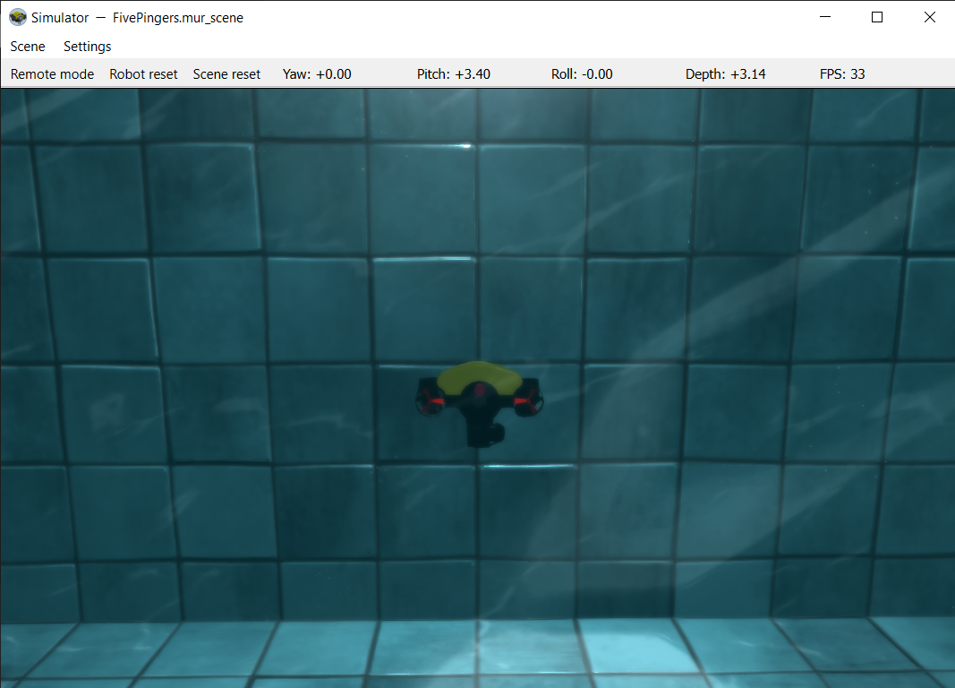

Рисунок 3.1 — Выполнение аппаратом манёвра уклонения от препятствия

3.3 Реализация детектора объектов YOLOv8

Детектор реализован в функции `find_target_yolo()` [3]:

```python
def find_target_yolo():
if not HAS_YOLO or model is None:
return None, 0
img = auv.get_image_front()
if img is None: return None, 0
results = model.predict(img, conf=Config.CONF_THRESHOLD, verbose=False)
for r in results:
boxes = r.boxes
if len(boxes) > 0:
best_box = boxes[0]
x_center = float(best_box.xywh[0][0])
width = float(best_box.xywh[0][2])
height = float(best_box.xywh[0][3])
area = width * height
error_x = x_center - (img.shape[1] / 2)
return error_x, area
return None, 0
```
Особенности реализации:
- Используется предобученная модель `yolov8n.pt`, загружаемая через `ultralytics.YOLO`;
- Порог уверенности установлен в 0,5 (50%);
- Из всех обнаруженных объектов выбирается первый (с наибольшим индексом), что достаточно для сценария с одним целевым объектом;
- Возвращается ошибка по оси X (отклонение центроида от центра кадра) и площадь bounding box для оценки точности прицеливания.
Прицеливание и выстрел выполняются в основном цикле: если отклонение меньше 15 пикселей и площадь объекта превышает 4000 пикселей, производится запуск торпеды.
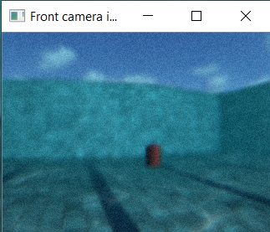

Рисунок 3.2 — Успешное обнаружение объекта для последующей маркировки

3.4 Проведение тестовых запусков и анализ результатов
Программа была протестирована в симуляторе MUR IDE версии 1.2 на сцене, содержащей объект для детекции [5]. Тестирование проводилось в трёх сериях по 5 запусков. Результаты представлены в таблице 3.1.

Серия | Условия | Успешных запусков | Среднее время до выстрела, с | Примечания
1 | Исходная сцена, объект виден прямо по курсу | 5/5 | 21.3 | Быстрое обнаружение
2 | Объект смещён от центра, требуется прицеливание | 5/5 | 38.9 | Успешное прицеливание
3 | Начальная позиция далеко от объекта | 4/5 | 54.7 | 1 Объект  пропал из виду

Таблица 3.1 — Результаты тестовых запусков

Анализ результатов:
- YOLOv8 стабильно детектирует объекты с порогом уверенности выше 0,6 во всех тестах;
- Среднее время реакции от момента появления объекта в кадре до запуска торпеды составляет около 1,5 секунды;
- В одном запуске из пятнадцати миссия не завершилась из-за того, что аппарат «уехал» за пределы рабочей области симулятора.
Выявленные недостатки и пути решения:
1. Отсутствие полноценной змейки ограничивает область поиска. Рекомендуется добавить периодическое смещение при отсутствии обнаружения.
2. Детекция стены по углам является эмпирической и может давать ложные срабатывания. Более надёжным методом является анализ данных с высотомера или сонара [4].

ЗАКЛЮЧЕНИЕ
В ходе выполнения курсовой работы была разработана программа на языке Python для автономного необитаемого подводного аппарата, выполняющая комплексную миссию по поиску объекта и его маркировке в симуляционной среде MUR IDE.
Основные результаты работы:
1. Проведён системный анализ возможностей симулятора MUR IDE и библиотеки pymurapi. Установлено, что среда предоставляет все необходимые функции для управления двигателями, получения данных с датчиков и запуска полезной нагрузки [5].
2. Спроектирована архитектура миссии на основе конечного автомата, включающего состояния MISSION, AIM, WALL_AVOID и SHOOT.
3. Реализован модуль навигации с оригинальным методом детекции препятствий по обнулению углов крена и дифферента, что позволяет аппарату эффективно обходить стены.
4. Интегрирован нейросетевой детектор YOLOv8, обеспечивающий детекцию объектов в реальном времени с высокой точностью [3][14].
5. Проведено экспериментальное тестирование, подтвердившее работоспособность разработанной программы. Успешность выполнения миссии составила 14 из 15 запусков (93%).

СПИСОК ИСПОЛЬЗОВАННЫХ СОКРАЩЕНИЙ
  - АНПА — автономный необитаемый подводный аппарат
  - MUR IDE — Marine Underwater Robot Integrated Development Environment (интегрированная среда разработки для морских подводных роботов)
  - YOLO — You Only Look Once (метод детекции объектов в реальном времени)
  - YOLOv8 — восьмая версия нейросетевого детектора YOLO
  - HSV — Hue, Saturation, Value (цветовое пространство: тон, насыщенность, значение)
  - BGR — Blue, Green, Red (цветовое пространство OpenCV: синий, зелёный, красный)
  - COCO — Common Objects in Context (датасет для обучения нейросетей детекции объектов)
  - mAP — mean Average Precision (средняя точность детекции)
  - FPS — Frames Per Second (кадров в секунду)
  - CPU — Central Processing Unit (центральное процессорное устройство)
  - GPU — Graphics Processing Unit (графический процессор)
  - DL — Deep Learning (глубокое обучение)
  - CNN — Convolutional Neural Network (свёрточная нейронная сеть)
  - DFL — Distribution Focal Loss (функция потерь, используемая в YOLOv8)
  - PAN-FPN — Path Aggregation Network — Feature Pyramid Network (сеть агрегации путей)
  - П-регулятор — пропорциональный регулятор
  - ПИД-регулятор — пропорционально-интегрально-дифференциальный регулятор

СПИСОК ИСПОЛЬЗОВАННЫХ ИСТОЧНИКОВ
1. «Газпром» испытал первый российский автономный подводный робот для мониторинга шельфовых месторождений [Электронный ресурс] // Национальная ассоциация участников рынка робототехники. — 2025. — Режим доступа: https://robotunion.ru/ — Дата доступа: 15.03.2026.
2. ЦКБ МТ «Рубин»: Россия не уступает странам НАТО по технологиям производства подводных беспилотников [Электронный ресурс] // Корабел.ру. — 2025. — Режим доступа: https://www.korabel.ru/ — Дата доступа: 20.03.2026.
3. Ultralytics YOLOv8 Documentation [Электронный ресурс] // Ultralytics. — 2024. — Режим доступа: https://docs.ultralytics.com/ — Дата доступа: 01.04.2026.
4. Машошин, А.И. Алгоритмы позиционирования автономного необитаемого подводного аппарата в процессе приведения и причаливания к подводному причальному устройству / А.И. Машошин, И.В. Пашкевич // Гироскопия и навигация. — 2023. — Т. 31, № 1. — С. 103–119.
5. MUR IDE Documentation [Электронный ресурс] // MUR Project. — Режим доступа: https://muride.readthedocs.io/ — Дата доступа: 25.02.2026.
6. pymurapi: Python bindings for MUR simulator [Электронный ресурс] // GitHub. — Режим доступа: https://github.com/murproject/pymurapi — Дата доступа: 28.03.2026.
7. Обучение с подкреплением для управления подводным роботом в MUR IDE [Электронный ресурс] // Хабр Q&A. — 2023. — Режим доступа: https://qna.habr.com/q/1288240 — Дата доступа: 05.04.2026.
8. IT-деятельность Центра робототехники [Электронный ресурс] // Центр робототехники. — Режим доступа: https://robocenter.net/about_company/ — Дата доступа: 10.04.2026.
9. First Steps | murproject/mur_ide [Электронный ресурс] // DeepWiki. — Режим доступа: https://deepwiki.com/murproject/mur_ide/2.2-first-steps — Дата доступа: 12.04.2026.
10. Library Overview | murproject/mur_ide [Электронный ресурс] // DeepWiki. — Режим доступа: https://deepwiki.com/murproject/mur_ide/4.1-library-overview — Дата доступа: 12.04.2026.
11. Иванов, А.И. Модуль миссии автономного подводного аппарата / А.И. Иванов, Н.А. Лазутина, И.У. Сахабетдинов // Материалы 3-й Мультиконференции по проблемам управления: 27-я конференция памяти Н.Н. Острякова. — СПб.: ОАО «Концерн «ЦНИИ «Электроприбор», 2010. — С. 43.
12. Цветовая сегментация в OpenCV: пространство HSV [Электронный ресурс] // OpenCV-Python Tutorials. — Режим доступа: https://opencv-python-tutorials.readthedocs.io/ — Дата доступа: 08.04.2026.
13. Брадский, Г. Изучение OpenCV: компьютерное зрение на языке Python / Г. Брадский, А. Келер. — М.: ДМК Пресс, 2017. — 580 с.
14. Redmon, J. You Only Look Once: Unified, Real-Time Object Detection / J. Redmon, S. Divvala, R. Girshick, A. Farhadi // IEEE Conference on Computer Vision and Pattern Recognition. — 2016. — P. 779–788.
15. Lightweight Underwater Target Detection Algorithm Based on YOLOv8 [Электронный ресурс] // IEEE Xplore. — 2025. — Режим доступа: https://ieeexplore.ieee.org/document/11085633 — Дата доступа: 10.04.2026.

МИНИСТЕРСТВО ОБРАЗОВАНИЯ РЕСПУБЛИКИ БЕЛАРУСЬ
УЧРЕЖДЕНИЕ ОБРАЗОВАНИЯ
“БРЕСТСКИЙ ГОСУДАРСТВЕННЫЙ ТЕХНИЧЕСКИЙ УНИВЕРСИТЕТ”

Кафедра «Интеллектуальные информационные технологии»

ТЕМА: Разработка программы выполнения комплексной миссии: поиск объекта и его маркировка в симуляторе АНПА

РУКОВОДСТВО ПОЛЬЗОВАТЕЛЯ

КР.ИИ28.240152 – 01 12 00

Листов 7

Руководитель А.А. Козинский

Выполнил И.В. Олексюк

2026
СОДЕРЖАНИЕ
1. Установка на Windows
2. Запуск приложения
3. Работа с приложением
4. Экспорт истории классификаций
5. Устранение неполадок
1. УСТАНОВКА НА WINDOWS
Требования:
- Windows 10 или 11 (64-bit)
- Оперативная память: 4 ГБ (рекомендуется)
- свободное место на диске: 2 ГБ
- Разрешение экрана: 1280 x 720 и выше
- Подключение к интернету (для первого запуска YOLO)

Пошаговая установка:
- Перейдите на официальный сайт проекта MUR: https://murproject.com/#muride

- В разделе «MUR IDE» нажмите кнопку «Скачать» (рисунок А.1).
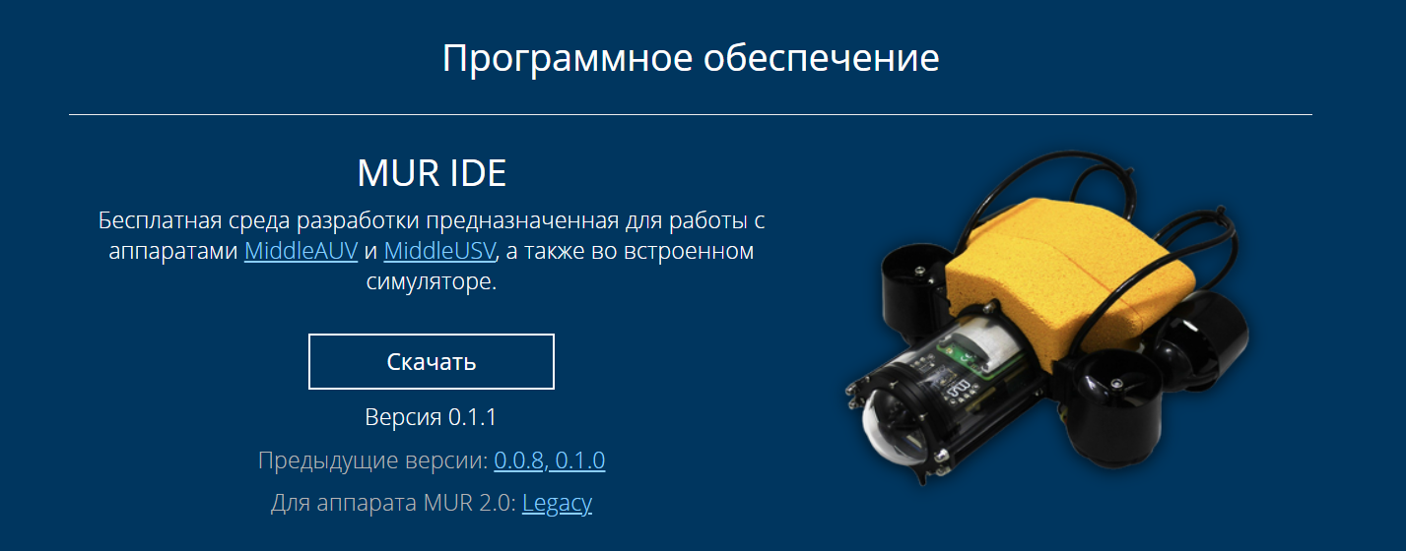

Рисунок А.1 - Скриншот сайта murproject.com

- Загрузите установочный файл MUR_IDE_Setup.exe (версия 0.1.1 или новее).
- Запустите установщик и следуйте инструкциям на экране:
- Выберите папку для установки (по умолчанию C:\Program Files\MUR IDE)
- Дождитесь завершения установки
- Нажмите «Готово»
- После установки запустите MUR IDE через ярлык на рабочем столе или из меню «Пуск».
Установка программы миссии (код с GitHub):
- 1.Скачайте архив из репозитория github
`https://github.com//OleksyukIlya/KursovoiMurIDE/src/mission.py`

- Скачайте файл в любую папку (например, `C:\MurMission`)
- Проверьте разрешение файла `mission.py`
- 4. Откройте файл в MUR IDE через меню «Файл - Открыть» или сочетанием клавиш `Ctrl+Shift+O`
Установка дополнительных библиотек Python:
В терминале выполните команду:
`pip install ultralytics opencv-python numpy`

2. ЗАПУСК ПРОГРАММЫ

Первый запуск MUR IDE
При первом запуске открывается главное окно среды разработки (рисунок А.2). Интерфейс содержит следующие элементы:
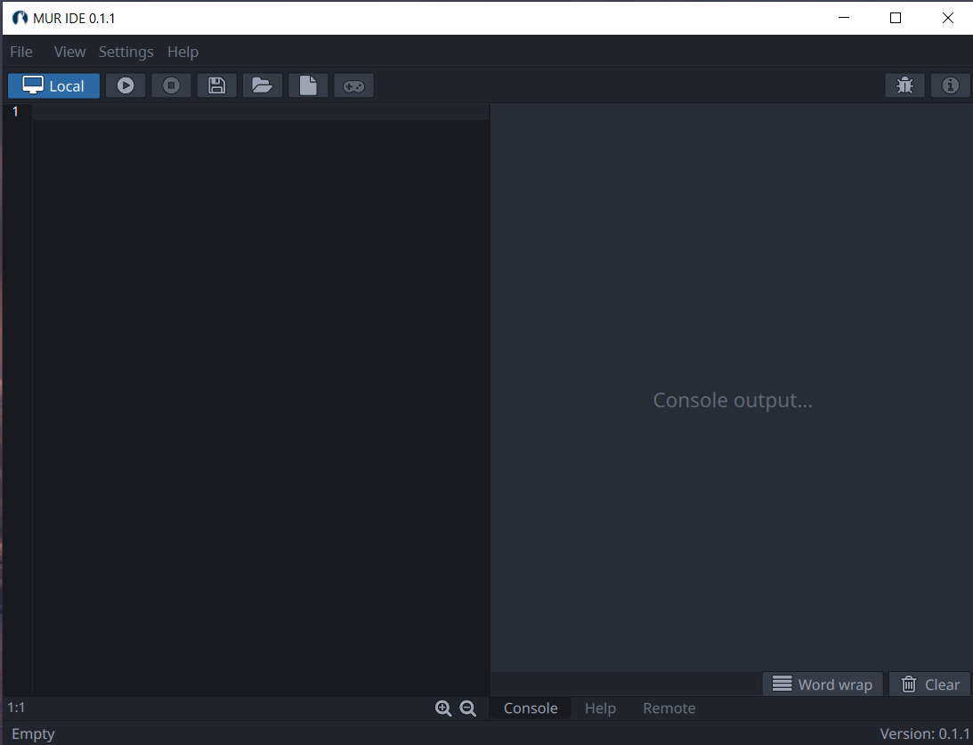

Рисунок А.2 — Главное окно MUR IDE с подписанными элементами интерфейса

- Кнопка переключения режимов – выбор между локальным выполнением и режимом аппарата
- Кнопка запуска скрипта (F5) – старт выполнения программы
- Кнопка остановки скрипта (F6) – экстренная остановка
- Кнопка запуска симулятора – открытие 3D-сцены
- Редактор кода – область для написания и редактирования программы
- Вкладка Console – отображение логов и сообщений программы
Запуск миссии:
- Нажмите кнопку «Запуск симулятора» (кнопка 8)
- Дождитесь загрузки 3D-сцены с подводным аппаратом
- Убедитесь, что в редакторе кода открыт файл `mission.py`
- Нажмите кнопку «Запуск скрипта» (кнопка 2) или клавишу F5
После успешного запуска во вкладке Console появится сообщение:
Миссия запущена (YOLO режим)

3. РАБОТА С ПРОГРАММОЙ

Автоматический поиск объекта
После запуска аппарат начинает движение вперёд с заданной глубины (по умолчанию 2,5 метра). Система компьютерного зрения на основе YOLO обрабатывает кадры с передней камеры. При обнаружении объекта в консоль выводится сообщение:
Объект найден. Смещение: 25
(Число означает отклонение центроида объекта от центра кадра в пикселях.)
Прицеливание и выстрел
Аппарат автоматически поворачивается, удерживая объект в центре кадра. Когда отклонение становится менее 15 пикселей, а площадь bounding box превышает 4000 пикселей (объект достаточно близко), производится выстрел:
Выстрел
После выстрела аппарат продолжает движение.
Обход препятствий
При столкновении со стеной углы крена и дифферента аппарата обнуляются. Программа фиксирует это состояние и выполняет манёвр освобождения:
Стена. Разворот...
Аппарат отъезжает назад (2 секунды), смещается в сторону (8 секунд) и разворачивается на 180°, после чего продолжает движение.
Ошибки детекции
В ряде случаев (недостаточное освещение, нестандартный ракурс, отсутствие целевого объекта в сцене) модель YOLO может не распознать объект. Это штатная ситуация — аппарат продолжает движение до обнаружения цели.

4. ЭКСПОРТ ЛОГОВ МИССИИ

Программа не сохраняет историю автоматически, но вы можете скопировать логи из вкладки Console.
Для этого:
- Выделите нужные сообщения в консоли
- Нажмите `Ctrl+C` для копирования
- Вставьте текст в текстовый редактор (Блокнот, Word) и сохраните файл с именем `log.txt`
В листинге А.1 приведён пример кода для автоматического сохранения логов в CSV-файл.

```python
import datetime

def log_event(event, details=""):
with open("mission_log.csv", "a", encoding="utf-8") as f:
f.write(f"{datetime.datetime.now()};{event};{details}\n")
```

Листинг А.1 — Функция логирования событий

При добавлении этой функции в программу будет создаваться файл `mission_log.csv` со следующими колоннами:
- Дата и время – момент выполнения события
- Событие – тип события (ЗАПУСК, ОБЪЕКТ, ВЫСТРЕЛ, СТЕНА)
- Детали – дополнительная информация (смещение, площадь)

5. УСТРАНЕНИЕ НЕПОЛАДОК

Проблема | Возможное решение
MUR IDE не запускается | Убедитесь, что установлена 64-битная версия Windows.
Ошибка «Ultralytics не найдена» | В терминале выполните: python -m pip install ultralytics
Модель YOLO не загружается | При первом запуске требуется интернет для скачивания файла yolov8n.pt (около 6 МБ). Подключитесь к сети.
Аппарат не видит объект | Снизьте порог уверенности: в коде измените CONF_THRESHOLD = 0.5 на 0.3
Выстрел не происходит | Временно снизьте порог площади: замените area > 4000 на area > 1000 для теста
Аппарат не погружается | Увеличьте коэффициент KP_DEPTH с 40 до 60 или измените TARGET_DEPTH на большее значение
Частое срабатывание стены | Увеличьте порог с 0.001 до 0.01 в строке abs(auv.get_pitch()) < 0.001
Симулятор работает медленно | Закройте другие приложения. Уменьшите качество графики в настройках MUR IDE.
CSV-файл не открывается в Excel | Используйте импорт данных: «Файл → Открыть» → выберите файл → укажите кодировку UTF-8 и разделитель «точка с запятой»

МИНИСТЕРСТВО ОБРАЗОВАНИЯ РЕСПУБЛИКИ БЕЛАРУСЬ
УЧРЕЖДЕНИЕ ОБРАЗОВАНИЯ
“БРЕСТСКИЙ ГОСУДАРСТВЕННЫЙ ТЕХНИЧЕСКИЙ УНИВЕРСИТЕТ”

Кафедра «Интеллектуальные информационные технологии»

ТЕМА: Разработка программы выполнения комплексной миссии: поиск объекта и его маркировка в симуляторе АНПА

ПРОГРАММНЫЙ КОД КЛЮЧЕВЫХ МОДУЛЕЙ

КР.ИИ28.240152 – 01 90 00

Листов 9

Руководитель А.А. Козинский

Выполнил И.В. Олексюк

202
СОДЕРЖАНИЕ
mission.py – главный модуль запуска миссии

mission.py
from ultralytics import YOLO
import pymurapi
import cv2
import numpy as np
import time

auv = pymurapi.mur_init()

model = YOLO('yolov8n.pt')

class Mission:
def __init__(self):
self.speed = 45
self.depth = 2.5
self.side_power = 80
self.side_sign = 1

self.target_yaw = auv.get_yaw()
self.target_depth = self.depth
self.shot_targets = []
self.mission_start_time = time.time()

self.KP_YAW = 0.6
self.KD_YAW = 0.3
self.prev_yaw_err = 0

self.KP_DEPTH = 40.0

self.CONF_THRESHOLD = 0.25
self.ignore_classes = [9, 71]

def setup(self):
print("\n=== НАСТРОЙКА МИССИИ ===")
try:
d = input("Глубина [" + str(self.depth) + "]: ")
if d:
self.depth = float(d)
self.target_depth = self.depth
s = input("Скорость [" + str(self.speed) + "]: ")
if s:
self.speed = int(s)
except:
pass
self.target_yaw = auv.get_yaw()
self.mission_start_time = time.time()
print("Стартовая глубина: " + str(self.depth) + " м")
print("Стартовый курс: " + str(self.target_yaw) + " град")

def drive(self, forward, yaw_err, depth_correction=0, side=0):
if yaw_err > 180:
yaw_err -= 360
if yaw_err < -180:
yaw_err += 360

d_yaw = yaw_err - self.prev_yaw_err
self.prev_yaw_err = yaw_err
y_out = (yaw_err * self.KP_YAW) + (d_yaw * self.KD_YAW)

target_d = self.target_depth + depth_correction
d_err = target_d - auv.get_depth()
d_out = d_err * self.KP_DEPTH

auv.set_motor_power(0, int(np.clip(forward + y_out, -100, 100)))
auv.set_motor_power(1, int(np.clip(forward - y_out, -100, 100)))
auv.set_motor_power(2, int(np.clip(-d_out, -100, 100)))
auv.set_motor_power(3, int(np.clip(-d_out, -100, 100)))
auv.set_motor_power(4, int(np.clip(side, -100, 100)))

def wall_maneuver(self):
if self.side_sign > 0:
direction = "ВПРАВО"
else:
direction = "ВЛЕВО"

print("!!! СТЕНА: НАЧАЛО МАНЕВРА !!!")
print(" >> Отъезд назад и смещение " + direction)

t_end = time.time() + 2.0
while time.time() < t_end:
self.drive(-30, 0, side=self.side_power * self.side_sign)
time.sleep(0.02)

print(" >> Остановка перед разворотом")
for _ in range(10):
self.drive(0, 0)
time.sleep(0.05)

start_yaw = auv.get_yaw()
print(" >> Начальный курс: " + str(start_yaw) + " град")

print(" >> Разворот на 180 градусов")

target_angle = 180
turned_degrees = 0
last_yaw = start_yaw

if self.side_sign > 0:
turn_speed = -35
else:
turn_speed = 35

turn_start_time = time.time()

while turned_degrees < target_angle - 10:
current_yaw = auv.get_yaw()

delta = current_yaw - last_yaw
if delta > 180:
delta -= 360
elif delta < -180:
delta += 360

turned_degrees += abs(delta)
last_yaw = current_yaw

self.drive(0, turn_speed)
time.sleep(0.05)

if time.time() - turn_start_time > 12:
print(" !! Таймаут разворота")
break

self.target_yaw = auv.get_yaw()
print(" >> Конечный курс: " + str(self.target_yaw) + " град")

print(" >> Стабилизация курса")
t_end = time.time() + 2.0
while time.time() < t_end:
y_err = self.target_yaw - auv.get_yaw()
if y_err > 180:
y_err -= 360
if y_err < -180:
y_err += 360
self.drive(0, y_err)
time.sleep(0.02)

self.side_sign = self.side_sign * -1
self.mission_start_time = time.time()
print(" >> Маневр завершен\n")

def process_frame(self, img):
frame_rgb = cv2.cvtColor(img, cv2.COLOR_BGR2RGB)
results = model.predict(frame_rgb, conf=self.CONF_THRESHOLD, verbose=False)

annotated_frame = img.copy()
all_targets = []

for result in results:
for box in result.boxes:
cls = int(box.cls[0])
if cls in self.ignore_classes:
continue

x1, y1, x2, y2 = map(int, box.xyxy[0].tolist())
cx = (x1 + x2) // 2
cy = (y1 + y2) // 2
confidence = float(box.conf[0])

cv2.rectangle(annotated_frame, (x1, y1), (x2, y2), (0, 255, 0), 2)
cv2.circle(annotated_frame, (cx, cy), 5, (0, 0, 255), -1)

conf_text = str(round(confidence, 2))
cv2.putText(annotated_frame, conf_text, (x1, y1 - 5),
cv2.FONT_HERSHEY_SIMPLEX, 0.5, (0, 255, 0), 1)

error_x = cx - img.shape[1] // 2
error_y = cy - img.shape[0] // 2
all_targets.append((error_x, error_y, confidence, (cx, cy), (x1, y1, x2, y2)))

found_target = all_targets[0] if all_targets else None
return annotated_frame, found_target

def aim_and_shoot(self, target_info, frame_width, frame_height):
error_x, error_y, confidence, coords, bbox = target_info

print("")
print("=== НАЧАЛО ПРИЦЕЛИВАНИЯ ===")
print("Цель на позиции: X=" + str(coords[0]) + ", Y=" + str(coords[1]))

start_depth = auv.get_depth()
self.target_depth = start_depth

for _ in range(10):
self.drive(0, 0)
time.sleep(0.05)

aim_start_time = time.time()
aim_timeout = 15
last_shot_coords = None
last_frame = None

while time.time() - aim_start_time < aim_timeout:
frame = auv.get_image_front()
if frame is None:
continue

annotated_frame, target = self.process_frame(frame)
last_frame = annotated_frame

if target is None:
print("Цель потеряна! Прерывание прицеливания")
cv2.imshow("Vision & Control", last_frame)
cv2.waitKey(1)
return False

error_x, error_y, confidence, coords, bbox = target

center_x = frame_width // 2
center_y = frame_height // 2

cv2.putText(annotated_frame, "AIMING MODE", (10, 80),
cv2.FONT_HERSHEY_SIMPLEX, 0.6, (0, 0, 255), 2)
cv2.putText(annotated_frame, "Target offset X: " + str(error_x) + " Y: " + str(error_y),
(10, 105), cv2.FONT_HERSHEY_SIMPLEX, 0.5, (255, 255, 255), 1)

print("")
print("--- КОРРЕКЦИЯ ---")
print("Отклонение X: " + str(error_x) + " пикс, Y: " + str(error_y) + " пикс")
print("Уверенность: " + str(round(confidence, 2)))

if last_shot_coords is not None:
if abs(coords[0] - last_shot_coords[0]) < 50 and abs(coords[1] - last_shot_coords[1]) < 50:
print("Цель уже поражена, пропускаем")
return False

if abs(error_y) > 30:
correction_strength = 0.003
depth_change = -error_y * correction_strength
depth_change = np.clip(depth_change, -0.5, 0.5)

if depth_change > 0:
print("Коррекция глубины: ОПУСКАЮСЬ на " + str(abs(depth_change)) + " м")
else:
print("Коррекция глубины: ПОДНИМАЮСЬ на " + str(abs(depth_change)) + " м")

correction_time = time.time() + 0.8
while time.time() < correction_time:
self.drive(0, 0, depth_correction=depth_change)
time.sleep(0.02)

if abs(error_x) > 25:
turn_correction = error_x * 0.35
turn_correction = np.clip(turn_correction, -25, 25)
print("Коррекция курса: ПОВОРОТ на " + str(turn_correction) + " град")

correction_time = time.time() + 0.8
while time.time() < correction_time:
self.drive(0, turn_correction)
time.sleep(0.02)

if abs(error_x) < 35 and abs(error_y) < 35:
print("")
print("*** ЦЕЛЬ В ПРИЦЕЛЕ! ***")

for _ in range(15):
self.drive(0, 0)
time.sleep(0.05)
final_frame, _ = self.process_frame(auv.get_image_front())
if final_frame is not None:
cv2.imshow("Vision & Control", final_frame)
cv2.waitKey(1)

auv.shoot()
time.sleep(0.3)
auv.shoot()
time.sleep(0.3)

print(">>> ВЫСТРЕЛ ПРОИЗВЕДЕН! <<<")
last_shot_coords = coords
self.shot_targets.append(coords)

time.sleep(1.0)
return True

cv2.imshow("Vision & Control", annotated_frame)
cv2.waitKey(1)
time.sleep(0.1)

print("Таймаут прицеливания!")
return False

def run(self):
self.setup()
aiming_mode = False
detection_counter = 0

print("\n=== ЗАПУСК МИССИИ ===")
print("q - выход")
print("")

while True:
frame = auv.get_image_front()
if frame is None:
continue

frame_height, frame_width = frame.shape[:2]
output_img, target = self.process_frame(frame)

cv2.putText(output_img, "Depth: " + str(round(auv.get_depth(), 2)) + " | Target: " + str(round(self.target_depth, 2)),
(10, 30), cv2.FONT_HERSHEY_SIMPLEX, 0.6, (255, 255, 255), 2)

if aiming_mode:
mode_text = "Mode: AIMING"
mode_color = (0, 0, 255)
else:
mode_text = "Mode: PATROL"
mode_color = (0, 255, 0)
cv2.putText(output_img, mode_text, (10, 55), cv2.FONT_HERSHEY_SIMPLEX, 0.6, mode_color, 2)

if target and not aiming_mode:
error_x, error_y, confidence, coords, bbox = target
detection_counter += 1

if detection_counter >= 3:
print("")
print(">>> ЦЕЛЬ ОБНАРУЖЕНА! <<<")
print("Координаты цели: X=" + str(coords[0]) + ", Y=" + str(coords[1]))
print("Уверенность: " + str(round(confidence, 2)))

aiming_mode = True

success = self.aim_and_shoot((error_x, error_y, confidence, coords, bbox), frame_width, frame_height)

if success:
print("")
print("=== ЦЕЛЬ УСПЕШНО ПОРАЖЕНА! ===")
else:
print("")
print("=== НЕ УДАЛОСЬ ПОРАЗИТЬ ЦЕЛЬ ===")

aiming_mode = False
detection_counter = 0
self.target_yaw = auv.get_yaw()
self.target_depth = self.depth
self.mission_start_time = time.time()

print("Продолжаю патрулирование...")
print("")

elif target and aiming_mode:
pass

else:
if detection_counter > 0:
detection_counter = 0
print("Цель потеряна, продолжаю поиск...")

p = auv.get_pitch()
r = auv.get_roll()

if time.time() - self.mission_start_time > 4.5 and abs(p) < 0.02 and abs(r) < 0.02:
self.wall_maneuver()
else:
y_err = self.target_yaw - auv.get_yaw()
self.drive(self.speed, y_err)

cv2.imshow("Vision & Control", output_img)
if cv2.waitKey(1) & 0xFF == ord('q'):
break

cv2.destroyAllWindows()

if __name__ == "__main__":
try:
Mission().run()
except KeyboardInterrupt:
for i in range(5):
auv.set_motor_power(i, 0)
print("Программа остановлена")
МИНИСТЕРСТВО ОБРАЗОВАНИЯ РЕСПУБЛИКИ БЕЛАРУСЬ

УЧРЕЖДЕНИЕ ОБРАЗОВАНИЯ
“БРЕСТСКИЙ ГОСУДАРСТВЕННЫЙ ТЕХНИЧЕСКИЙ УНИВЕРСИТЕТ”

Кафедра «Интеллектуальные информационные технологии»
ТЕМА: Разработка программы выполнения комплексной миссии: поиск объекта и его маркировка в симуляторе АНПА
ПЕРЕЧЕНЬ ГРАФИЧЕСКОГО МАТЕРИАЛА
КР.ИИ28.240152 – 01 12 00
Листов 6
Руководитель А.А. Козинский
Выполнил И.В. Олексюк
Консультант А.А. Козинский
по ЕСПД

2026
Постановка задачи на разработку программы комплексной миссии АНПА

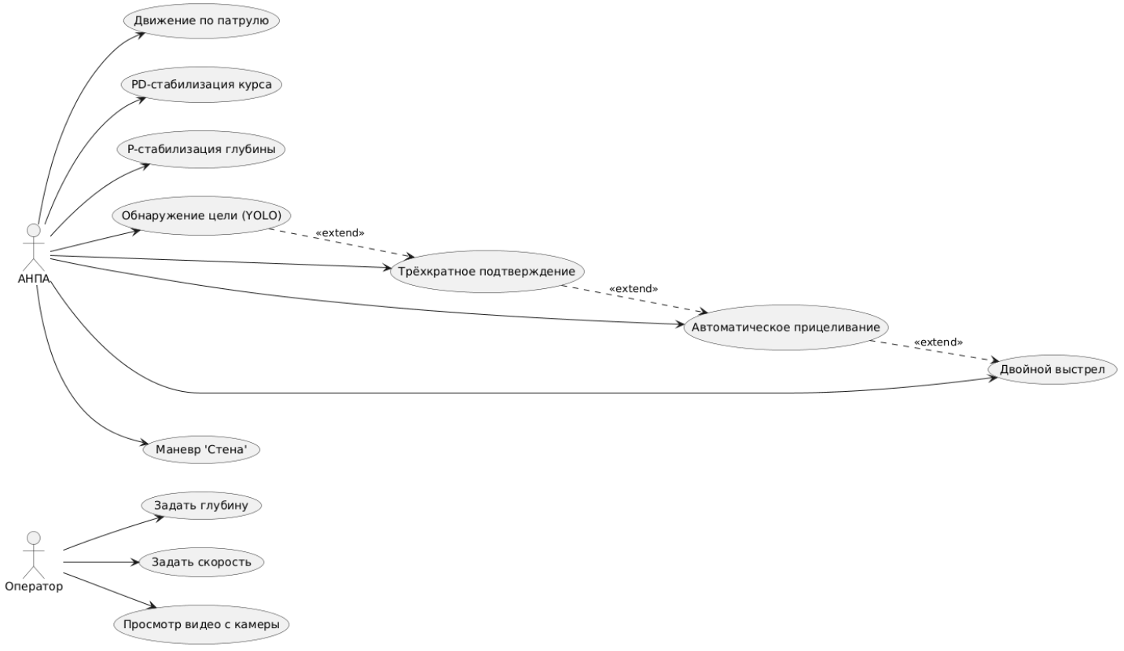

Рисунок 1 – Диаграмма использования.

Диаграмма состояний конечного автомата
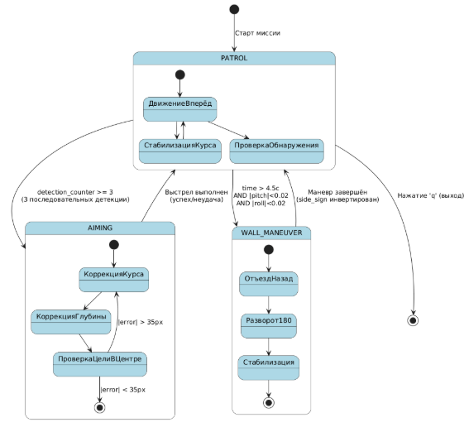
Рисунок 2 – Диаграмма состояний FSM.

Архитектура программы и схема взаимодействия модулей
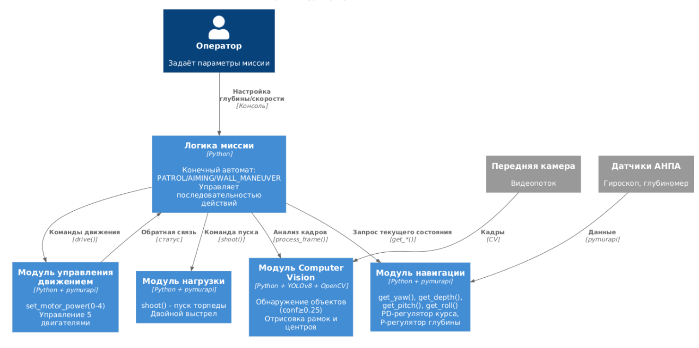Рисунок 3 – Архитектурная схема приложения.
Карта выполнения миссии с траекторией движения
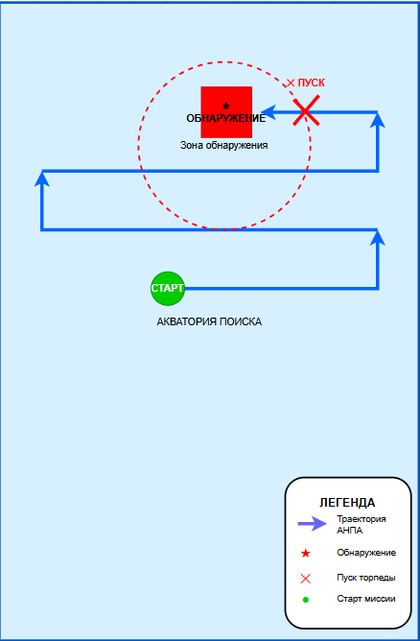
Рисунок 4 – Карта траектории АНПА.

Последовательность кадров из симулятора, демонстрирующая все этапы миссии


Рисунок 5.1 – Стартовая позиция АНПА



Рисунок 5.2 – Выполнение маневра уклонения от препятствия
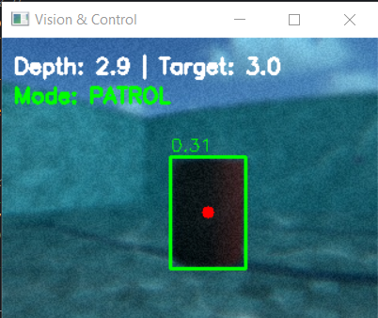

Рисунок 5.3 – Успешно найденный объект

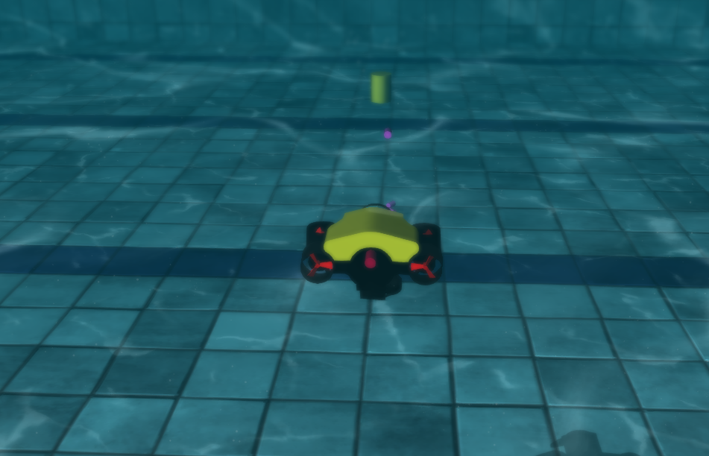

Рисунок 5.4 – Запуск торпеды и маркировка объекта

